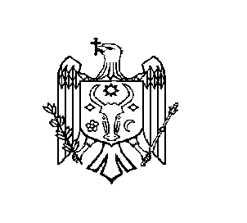

REPUBLICA MOLDOVA
RAIONUL ŞTEFAN VODĂ
PRIMĂRIA SATULUI ANTONEŞTI
__________________________________________________________________
MD-4212, raionul Ştefan Vodă, s. Antoneşti, str. Independenţei-40, tel./fax (242) 48-2-38, e-mail:prim.antonesti@gmail.com

DISPOZIŢIA:nr.32-p
din 21 iulie 2017

”Cu privire la demisie”.
În baza cererii d-lui Moraru Anatolie cu număr de intrare 25 din 21.07.2017, în conformitate cu art.85(1) din Codului Muncii al Republicii Moldova, în conformitate cu art.29 alin.1 lit.(c), 32(1), din Legea privind administraţia publică locală nr.436-XVI din 28.12.2006, D I S P U N:

1.Se demisionează d-l Moraru Anatolie, responsabil la sistemul de aprovizionare cu apă potabilă a s. Antonești, din propria inițiativă din data de 21.07.2017.
2. Contabilul-şef d-na Banaru Lidia va efectua calculile necesare conform legislaţiei în vigoare.
3.Prezenta dispoziţie se aduce la cunoştinţa:
-Oficiului teritorial Căuşeni al Cancealiei de Stat;
-Persoanelor vizate.

Primar: Serghei Pricop

Contabil-şef: Lidia Banaru

Am luat cunoştinţă ______________Anatolie Moraru

